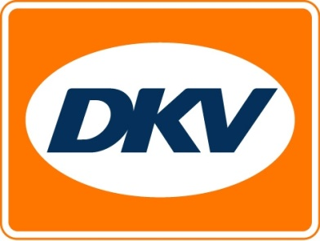
DKV houdt infosessies over nieuwe kilometerheffing tijdens Transport & Logistics in Antwerpen
DKV verduidelijkt op stand nr 2406 de nieuwe kilometerheffing op Belgische wegen
Brussel, 21 augustus 2015 – Op 22, 23 & 24 september staat Antwerp Expo voor de 10e keer in het teken van Transport & Logistics, de tweejaarlijkse vakbeurs van de sector. Tijdens deze drie hoogdagen komt iedereen uit de sector zijn licht opsteken bij de specialisten van de recente technologieën en nieuwigheden uit het land van transport en logistiek.
Infosessies over de nieuwe kilometerheffing op Belgische wegen
Het spreekt voor zich dat de nieuwe kilometerheffing op de Belgische wegen vaak over de tong zal gaan. Service-provider DKV grijpt deze opportuniteit aan om met persoonlijke infosessies op de stand (nr 2406) de bezoekers te informeren over de uitgebreide specificaties van de nieuwe regelgeving. Uiteraard krijgen de bezoekers niet alleen meer informatie over de regelgeving zelf, ze komen ook te weten hoe DKV hen met uitstekende service en topcondities kan bijstaan om zorgeloos de heffing te doorstaan.
Congres Wegvervoer
In de rand van Transport & Logistics presenteert Hans Cousserier, accountmanager bij DKV en specialist op vlak van de nieuwe kilometerheffing in België, op het Congres Wegvervoer. Op donderdag 24 september, om 10u40, geeft hij in Antwerp Expo een overzicht van de gevolgen van de kilometerheffing voor een organisatie.
Meer informatie op www.dkv-euroservice.com, http://www.easyfairs.com/nl/events_216/transport-logistics-2015_53642/transport-logistics2015_53643/ en http://www.nieuwsbladtransport.nl/Events/2015/CongresWegvervoerBelgie2015/Programma.aspx

DKV Euro Service
DKV Euro Service is al ca. 80 jaar een van de meest toonaangevende service providers op gebied van wegvervoer en logistiek. Variërend van verzorging onderweg zonder contante betaling bij 54.700 acceptatiepunten van allerlei merken tot aan tol afrekenen en btw-restitutie biedt DKV tal van diensten met als doel kostenoptimalisatie en effectief fleet management op de Europese wegen. DKV maakt deel uit van DKV MOBILITY SERVICES Group, die 700 medewerkers heeft. In 2014 realiseerde deze groep, die in 42 landen vertegenwoordigd is, een omzet van 5,7 miljard euro.
Momenteel zijn er circa 2,5 miljoen DKV CARDS en on board units in omloop bij ruim 120.000 klanten. In 2014 is de DKV CARD voor alweer de tiende achtereenvolgende keer uitgeroepen tot Beste Merk in de categorie fuel en service cards.
Voor meer informatie: www.dkv-euroservice.com
Of via social media: Twitter, LinkedIn of Blog site.
Contact bij DKV
Greta Lammerse, Tel.: +31 252345655, E-mail: Greta.lammerse@dkv-euroservice.com

Persbureau: Square Egg BVBA
Sandra Van Hauwaert, GSM: +32 497 25 18 16, E-mail: sandra@square-egg.be

